**Задания к семинарам**

**= Россия в конце XIX - начале XX вв. =**

**= Образование и развитие СССР в 1920-1930-е годы =**

**I. Вопросы для обсуждения**

1. Назовите основные причины, задачи и итоги Февральской революции 1917 г.

Ответ:

Причины Февральской революции:

1) Нерешенность аграрно-крестьянского вопроса: господство помещичьего землевладения, малоземелье и безземелье крестьян.

2) Нерешенный рабочий вопрос: тяжелое положение рабочих, низкая заработная плата, отсутствие рабочего законодательства.

3) Национальный вопрос, русификационная политика властей.

4) Падение авторитета императорской власти, ее кризисное состояние.

5) Дестабилизирующее влияние войны на все стороны жизни общества.

Задачи революции:

- свержение самодержавия

- созыв Учредительного собрания для установления демократического строя

- ликвидация сословного неравноправия

- уничтожение помещичьего землевладения и наделение крестьян землей

- сокращение продолжительности рабочего дня до 8 часов, введение рабочего законодательства

- достижение равноправия народов России

- прекращение войны

Итоги Февральской революции:

- Отречение Николая II, ликвидация монархии в России

- Завоевание определенной, политической свободы, перспективы демократического развития страны

- Специфическое решение вопроса о власти, возникновение двоевластия

- В стране сложилось двоевластие

**II. Практическое задание**

**(*для всех*)**

**= Анализ пропагандистского плаката как исторического источника =**

Выбрать в отдельном файле-приложении («ИСТОРИЯ РОССИИ_Задание 5_ПЛАКАТЫ») любой **ОДИН плакат** и письменно (или в файле MS Word) ответить на следующие вопросы (**один и тот же плакат для анализа может взять НЕ более двух** студентов):

1. Какие исторические события, явления, персонажи отражены на плакате?
2. С какой целью, по Вашему мнению, плакат был создан?
3. Для какой аудитории создан плакат?
4. Перечислите детали плаката (изображения, цвета, символы и т.д.), которые позволяют Вам ответить на поставленные вопросы.

плакат 9

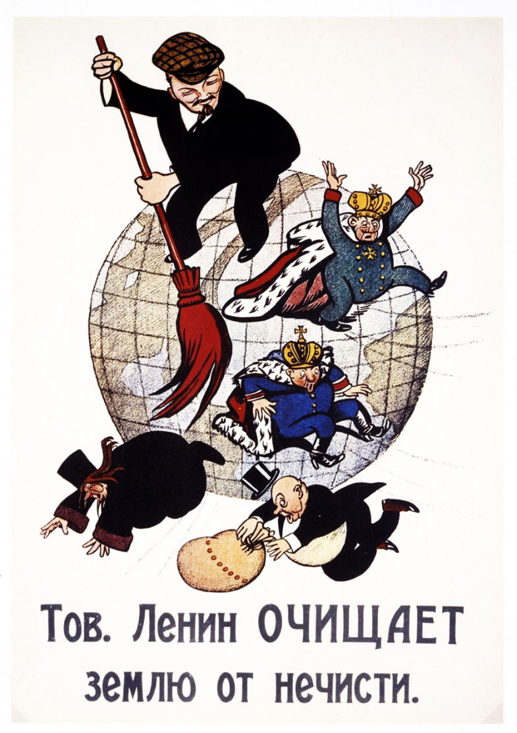Анализ: на плакате изображен Владимир Ильич Ленин, красной метлой революции сметающий с земного шара попов, капиталистов и монархов. Плакат был создан для того, чтобы показать цель коммунистов и могущество их лидера, способного на такие коренные изменения, а также агитировать народ на мировую революцию во имя коммунизма. Аудиторией плаката могут быть как взрослые люди (тогда цель плаката прописана выше), так и дети (тогда к предыдущим целям добавляется еще и представление подрастающему поколению их врагов). Этому способствует карикатурное изображение священника, торговца и монархов.